奋斗的青春 不忘的初心
——2019年宝林三小“习近平金句汇”主题党日活动第三期
5月31日下午，宝林三小全体教师参加了2019年宝林三小“习近平金句汇”主题党日活动第三期“青春篇”，“奋斗的青春”是本期活动的主题。
第一篇章：青春。习近平总书记的金句“现在，青春是用来奋斗的；将来，青春是用来回忆的。”是贯穿本期活动的指导思想，激发了在场全体教师关于青春的感动。第二工会组青年教师们用劲歌热舞展现了学校“青春力量”的热情与活力。第二篇章：奋斗。一首合唱《年轻的战场》，唱出了青年教师们守护教师岗位的坚定信念，道出了青年教师们愿奉献、肯奋斗的诚挚心声。铿锵有力的歌声，让在场的每一位教师都感受到了青春的力量。第三篇章：回忆。在场教师们从习近平总书记在陕北的青春中获得鼓舞，青年教师们更是深受触动，以响亮而充满力量的声音宣誓。而老教师们纷纷回忆起自己“为师”的青春，坚守教师岗位30余年，点滴回忆涌上心头，动情诉说泪眼婆娑，禁不住的低声抽咽，忍不住的擦拭眼角，老教师们那份为师的执着与坚毅让在场的每一位教师感动不已。
活动最后，党支部蔡琴书记借习近平总书记的金句“青年时代，选择吃苦也就选择了收获，选择奉献也就选择了高尚。”号召全体成熟教师们要能够秉持初心，继续为教育事业奉献；号召青年教师们能够勇于担当，肩负起社会的责任，国家的重托！
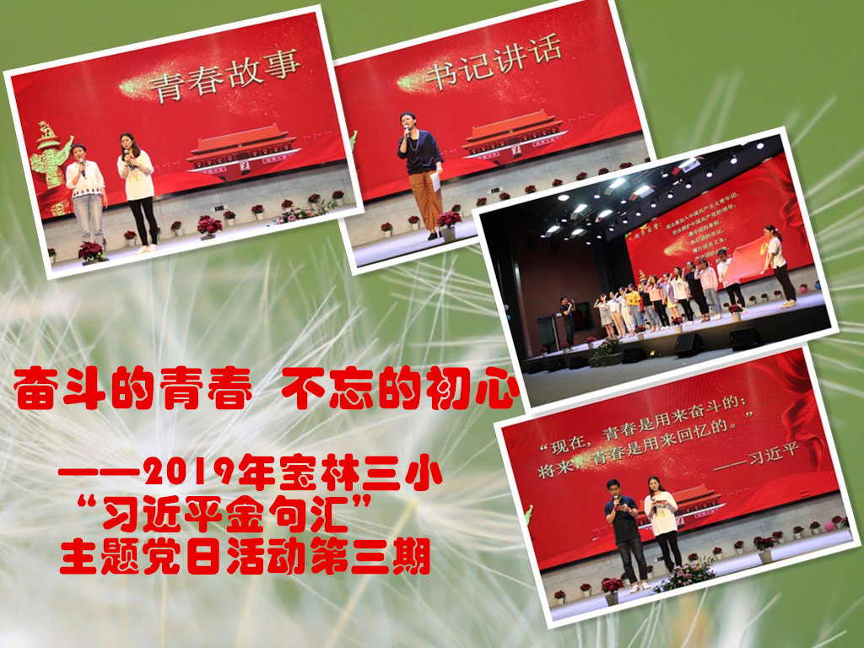

宝林三小
2019.5.31

